**Conditions d’accès aux personnes en situation de handicap**

Afin de garantir à tous l’accès à ses prestations, notre organisme adapte ses prestations aux besoins de chacun.



* Visio-conférence préconisée
* Rencontre dans un lieu adapté aux PMR



* Accès à la lecture labiale (diction et posture du coach)
* Supports visuels

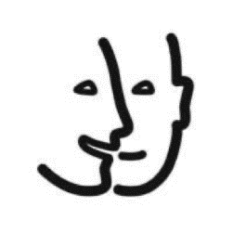

* Adaptation du rythme (pauses, méthodes pédagogiques…)
* Possibilité de se rencontrer dans des lieux adaptés

* Supports avec police ARIAL et caractères taille > 16
* Absence de jaune et vert clair dans les supports
* Luminosité réduite de la pièce

En cas de besoin nous étudierons les mesures compensatoires appropriées.